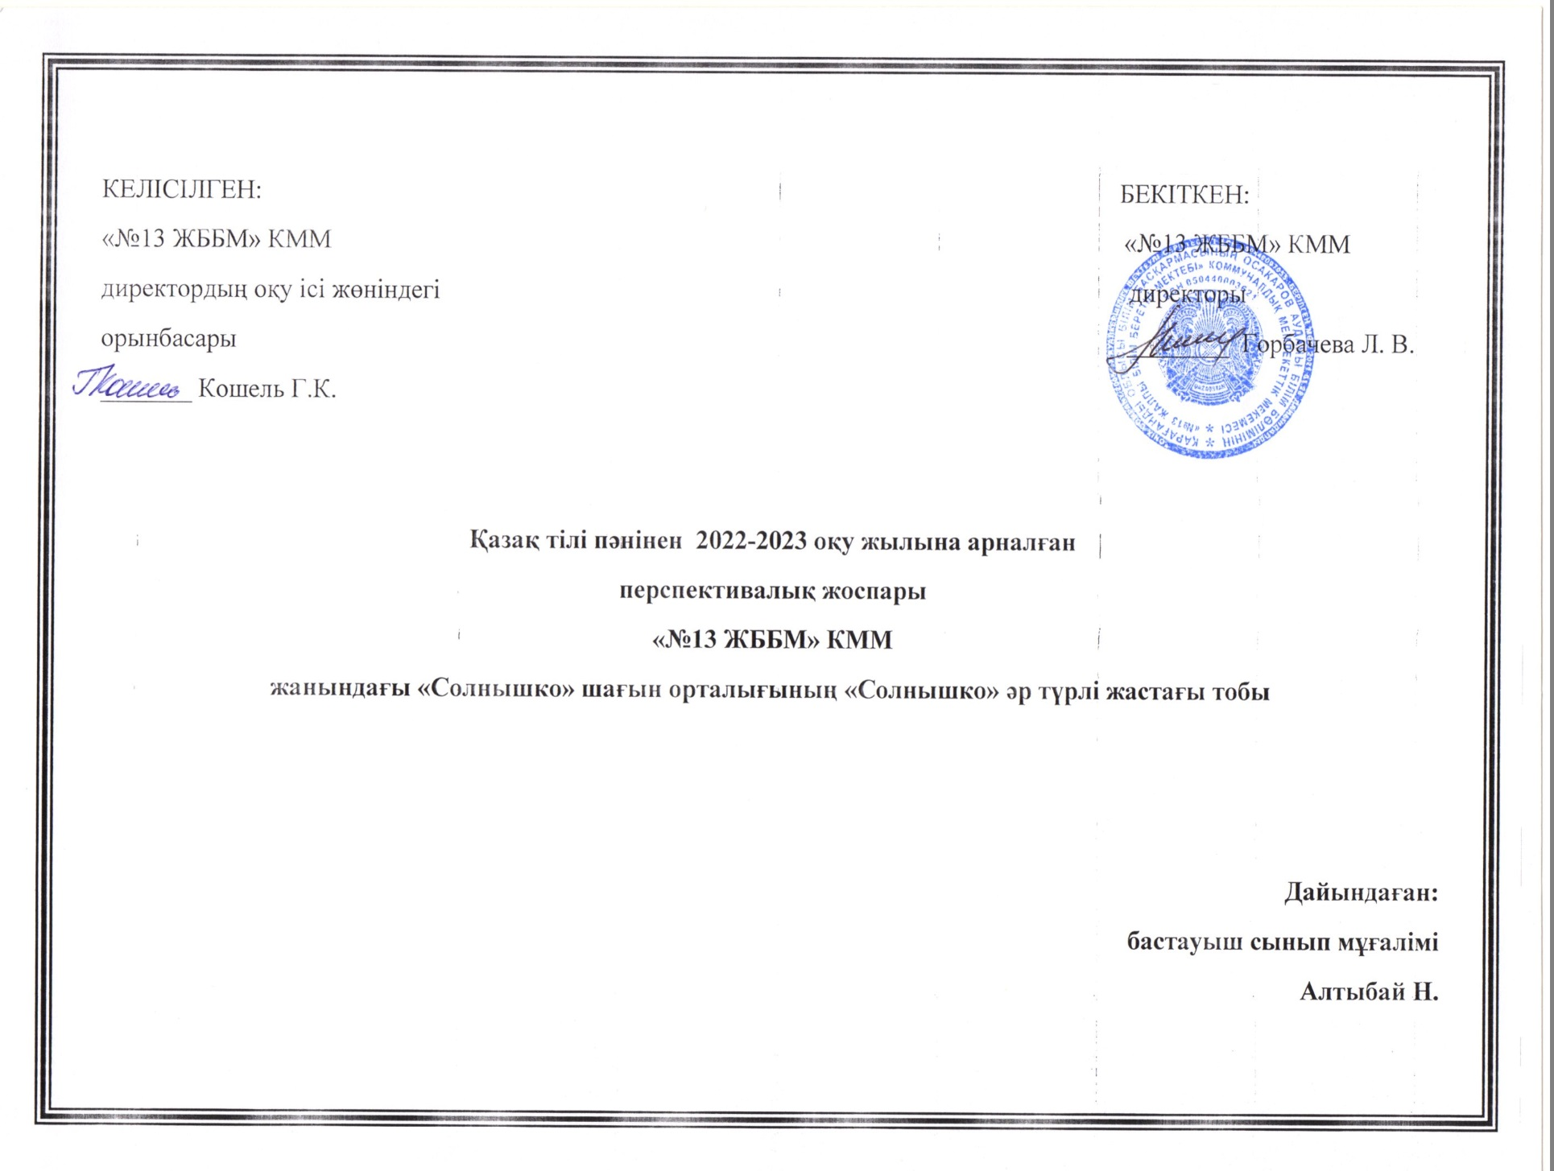

**Мектепке дейінгі тәрбие мен оқытудың үлгілік оқу жоспары және**

**мектепке дейінгі тәрбие мен оқудың үлгілік оқу бағдарламасы негізінде**

**2022-2023 оқу жылына арналған ұйымдастырылған іс-әрекеттің перспективалық жоспары**

Білім беру ұйымы (балабақша шағын орталық, мектеп алды сыныбы): «Солнышко»

Топ: әр түрлі жастағы топ «Солнышко»

Балалардың жасы: 3 және 4.

Жоспардың құрылу кезеңі: Желтоқсан айы, 2022-2023 оқу жылы

|  |  |  |  |
| --- | --- | --- | --- |
| **Ай** | **ұйымдастырылған іс-әрекет** | **3 жастағы балаларға арналған ұйымдастырылған іс-әрекеттің міндеттері** | **4 жастағы балаларға арналған ұйымдастырылған іс-әрекеттің міндеттері** |
| Желтоқсан | Қазақ тілі | Үйлесімді сөйлеу:  1) қарапайым сұрақтар қоюға және оларға қарапайым сөйлемдермен жауап беруге үйрету, қарапайым сөйлемдер құрастыру, жақын жерде, 2-3 сөйлемде орналасқан заттардың, ойыншықтардың, жемістердің қысқаша сипаттамасы;  2) қарапайым мәтіндердің қысқаша мазмұнын тыңдауға және түсінуге, айтуға және қайталауға, өлеңдерді жатқа оқуға үйрету. | Қыс тақырыбы бойынша сөздік қорларын кеңейту; байланысты тілді дамыту; сұрақтарға дұрыс жауап беруге үйрету; «Қ», «Ы», «Ғ» дыбыстарының айтылуын үйрету. Шағын 3-4 сөздерден сөйлемдер құрастыруға үйрету. (қыс айлары, аяз, қырау, боран, желтоқсан, қаңтар, ақпан, сырғанақ, шана, коньки)  Тақырып бойынша жаңа сөздермен таныстыру. Өз Отанын, қаласын, астананы дұрыс айтуға үйрету. Рәміздерді жатқа айтуға тәрбиелеу. (Елтаңба, рәміздер, мұз айдыны, жаңа жыл, мереке, ақшақар, сыйлық)  «Мынау не?» «Неше?», «Қандай?» деген сұрақтарға дұрыс жауап беруге үйрету. Қазақ тіліне тән дыбыстарды үйрету. Шағын 3-4 сөздерден сөйлемдер құрастыруға үйрету. |

**Мектепке дейінгі тәрбие мен оқытудың үлгілік оқу жоспары және**

**мектепке дейінгі тәрбие мен оқудың үлгілік оқу бағдарламасы негізінде**

**2022-2023 оқу жылына арналған ұйымдастырылған іс-әрекеттің перспективалық жоспары**

Білім беру ұйымы (балабақша шағын орталық, мектеп алды сыныбы): «Солнышко»

Топ: әр түрлі жастағы топ «Солнышко»

Балалардың жасы: 3 және 4.

Жоспардың құрылу кезеңі: Қаңтар айы, 2022-2023 оқу жылы

|  |  |  |  |
| --- | --- | --- | --- |
| **Ай** | **ұйымдастырылған іс-әрекет** | **3 жастағы балаларға арналған ұйымдастырылған іс-әрекеттің міндеттері** | **4 жастағы балаларға арналған ұйымдастырылған іс-әрекеттің міндеттері** |
| Қаңтар | Қазақ тілі | **Сөздік қоры:**  1) күнделікті өмірде жиі қолданылатын кейбір тұрмыстық заттардың, жемістердің, жабайы жануарлардың, үй жануарларының аттарын, туыстарын (әке, ана, ата, әже, апа және басқалары) білдіретін сөздердің мағынасын дұрыс айту және түсіну дағдыларын қалыптастыру; | сөз тіркестерін және сөйлемдерді құрастыруға үйрету; «Мынау не?» «Неше?», «Қандай?» деген сұрақтарға дұрыс жауап беруге үйрету. Қазақ тіліне тән дыбыстарды үйрету. «Қ», «І», «Ү» , «Ы» дыбыстарының айтылуын үйрету. (төлдер, құлын, лақ, күшік, үреді)  тақырып бойынша сөздік қорларын кеңейту; тірек сызбасымен жұмыс істей отырып байланысты тілді дамыту; «Ғ», «І», «Ө», «Ү» дыбыстарының айтылуын үйрету. Шағын 3-4 сөздерден сөйлемдер құрастыруға үйрету. (Жабайы құстар, құстар, тоқылдақ, торғай, қарға, қонады) |

**Мектепке дейінгі тәрбие мен оқытудың үлгілік оқу жоспары және**

**мектепке дейінгі тәрбие мен оқудың үлгілік оқу бағдарламасы негізінде**

**2022-2023 оқу жылына арналған ұйымдастырылған іс-әрекеттің перспективалық жоспары**

Білім беру ұйымы (балабақша шағын орталық, мектеп алды сыныбы): «Солнышко»

Топ: әр түрлі жастағы топ «Солнышко»

Балалардың жасы: 3 және 4.

Жоспардың құрылу кезеңі: Ақпан айы, 2022-2023 оқу жылы

|  |  |  |  |
| --- | --- | --- | --- |
| **Ай** | **ұйымдастырылған іс-әрекет** | **3 жастағы балаларға арналған ұйымдастырылған іс-әрекеттің міндеттері** | **4 жастағы балаларға арналған ұйымдастырылған іс-әрекеттің міндеттері** |
| Ақпан | Қазақ тілі | 2) педагогтің өтініші бойынша қарапайым әрекеттерді орындауға үйрету (бер, алып кел, ал), сөздік қорын кеңейту. | Тақырыпқа байланысты сөздермен таныстыру; «Мынау не?» деген сұрақтарға дұрыс жауап беруге үйрету; «І», «Һ», «Ө», «Ү», «Қ», дыбыстарының айтылуын үйрету. Шағын 3-4 сөздерден сөйлемдер құрастыруға үйрету. (жиһаз, айна, керуерт, сөре, жат, отыр) |

**Мектепке дейінгі тәрбие мен оқытудың үлгілік оқу жоспары және**

**мектепке дейінгі тәрбие мен оқудың үлгілік оқу бағдарламасы негізінде**

**2022-2023 оқу жылына арналған ұйымдастырылған іс-әрекеттің перспективалық жоспары**

Білім беру ұйымы (балабақша шағын орталық, мектеп алды сыныбы): «Солнышко»

Топ: әр түрлі жастағы топ «Солнышко»

Балалардың жасы: 3 және 4.

Жоспардың құрылу кезеңі: Наурыз айы, 2022-2023 оқу жылы

|  |  |  |  |
| --- | --- | --- | --- |
| **Ай** | **ұйымдастырылған іс-әрекет** | **3 жастағы балаларға арналған ұйымдастырылған іс-әрекеттің міндеттері** | **4 жастағы балаларға арналған ұйымдастырылған іс-әрекеттің міндеттері** |
| Наурыз | Қазақ тілі | Тілдің грамматикалық құрылымы:  1) сөз тіркестерін және сөйлеудің байланысты бөліктерін түсінуге үйрету (зат есімдер мен сын есімдер, зат есімдер мен етістіктер); | «Киім» тақырыбы бойынша сөздік қорларын кеңейту;. «Мынау не?», «Қандай?» деген сұрақтарға дұрыс жауап беруге үйрету; «І», «Ө», «Ғ», «Қ» дыбыстарының айтылуын үйрету. (Жазғы киім, қысқы киім,  бас киім, аяқ киім, сәнді, ұлттық) тірек сызбасымен жұмыс істей отырып байланысты тілді дамыту. Тәрбиеші талаптарын нақты орындауларын бақылау, ерекше дыбыстардың дұрыс айтылуын қадағалау, жекеше және көпше түрлерін қолдану (көктем, наурыз, гүлдер, шөп шығады, күн жылынады) Қазақтың ұлттық мерекесіне байланысты сөздермен таныстыру, Наурыз мерекесіне қатысты өлең, тақпақ үйрету. Балалардың Отан сүйгіштік сезімдерін ояту. Шағын 3-4 сөздерден сөйлемдер құрастыруға үйрету. (Наурыз мейрамы, ұлттық тағамдар) |

**Мектепке дейінгі тәрбие мен оқытудың үлгілік оқу жоспары және**

**мектепке дейінгі тәрбие мен оқудың үлгілік оқу бағдарламасы негізінде**

**2022-2023 оқу жылына арналған ұйымдастырылған іс-әрекеттің перспективалық жоспары**

Білім беру ұйымы (балабақша шағын орталық, мектеп алды сыныбы): «Солнышко»

Топ: әр түрлі жастағы топ «Солнышко»

Балалардың жасы: 3 және 4.

Жоспардың құрылу кезеңі: Сәуір айы, 2022-2023 оқу жылы

|  |  |  |  |
| --- | --- | --- | --- |
| **Ай** | **ұйымдастырылған іс-әрекет** | **3 жастағы балаларға арналған ұйымдастырылған іс-әрекеттің міндеттері** | **4 жастағы балаларға арналған ұйымдастырылған іс-әрекеттің міндеттері** |
| Сәуір | Қазақ тілі | 2) келісілген сөйлеуді дамыту;  3) қарапайым сөйлемдер құруды үйрету;  4) қарапайым сұрақтарға жауап беруге үйрету (бұл кім? Бұл емес пе?); | Түстердің атауларымен сөздік қорларын молайту; «Қ», «Ө», «Ң» дыбыстарының айтылуын үйрету. «Қандай?», «Неше?» деген сұрақтарға жауап беруді үйрету. Шағын 3-4 сөздерден сөйлемдер құрастыруға үйрету. (көгілдір, қызғылт, күлгін) 1 ден 10 ға дейін тура және кері санауға үйрету; «І», «Ө», «Ғ» дыбыстарының айтылуын үйрету. «Не істейді?», «Неше?» деген сұрақтарға жауап беруді үйрету |

**Мектепке дейінгі тәрбие мен оқытудың үлгілік оқу жоспары және**

**мектепке дейінгі тәрбие мен оқудың үлгілік оқу бағдарламасы негізінде**

**2022-2023 оқу жылына арналған ұйымдастырылған іс-әрекеттің перспективалық жоспары**

Білім беру ұйымы (балабақша шағын орталық, мектеп алды сыныбы): «Солнышко»

Топ: әр түрлі жастағы топ «Солнышко»

Балалардың жасы: 3 және 4.

Жоспардың құрылу кезеңі: Мамыр айы, 2022-2023 оқу жылы

|  |  |  |  |
| --- | --- | --- | --- |
| **Ай** | **ұйымдастырылған іс-әрекет** | **3 жастағы балаларға арналған ұйымдастырылған іс-әрекеттің міндеттері** | **4 жастағы балаларға арналған ұйымдастырылған іс-әрекеттің міндеттері** |
| Мамыр | Қазақ тілі | 5) шағын, күрделі емес мәтіндерді, өлеңдерді есте сақтау және айту дағдыларын қалыптастыру. | Тақырыпқа байланысты сөздермен таныстыру; сөз тіркестерін және шағын сөйлемдерді құрастыруға үйрету; «Не?» «Қандай?» деген сұрақтарға дұрыс жауап беруге үйрету; «Ө», «Қ»,«Ү», «І» дыбыстарының айтылуын үйрету. (Үй, пәтер, бөлме, қабырға, киіз үй)  Зат есімнің жекеше және көпше түрлерін қолдануға үйрету. Қазақ тіліне тән дыбыстарды үйрету. |